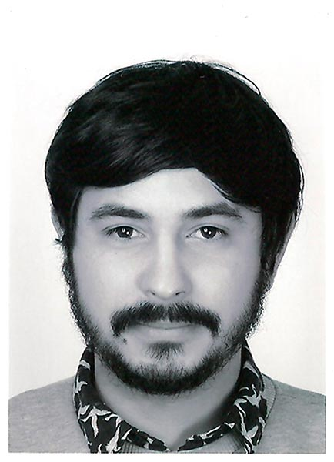
Albin LE GOASDUFF

Développeur Web
39 rue de Rochechouart
75009 PARIS
06.32.83.52.61
albin@legoasduff.com
www.legoasduff.com
24 ans – Permis B

Formation

Mars 2013 - Mars 2016 : Cycle d’ingénierie Architecte Logiciel, Développeur d’Applications – ETNA (Ecole des Technologies Numériques Appliquées)

2007 - 2010 : Licence de Droit - Université Paris X – Nanterre (92)

2007 : First Certificate de l’Université de Cambridge Certification de langue anglaise

2007 : Bac Scientifique Mention AB - Lycée Kerichen – Brest (29)

Expérience

Octobre 2013 – aujourd’hui : Développeur web / Intégrateur – 1000mercis – Paris 9

-Découpes de maquettes Photoshop.
-Intégration HTML, utilisation de SQL pour les données.
-Mise en place de trackings pour les remontées de données.
-Respect du cahier des charges définis avec le client et le Chef de Projet.

Juillet 2013 - Aout 2013 : Mission de Développeur web – PHC Holding – Champigny
-Création d’un programme en PHP POO automatisant le remplacement des regex posix par des regex PCRE.
-Utilisation de Symfony 1.2.
-Retouches html et css pour le visuel.

Aout 2010 - Mars 2013 : Hôte d’accueil polyvalent – Penelope Agency – Paris
Gestion d’accueil, organisation de réunions, puis gestion d’équipe et de plannings. Relations avec le client et lien entre le client et l’équipe.

Compétences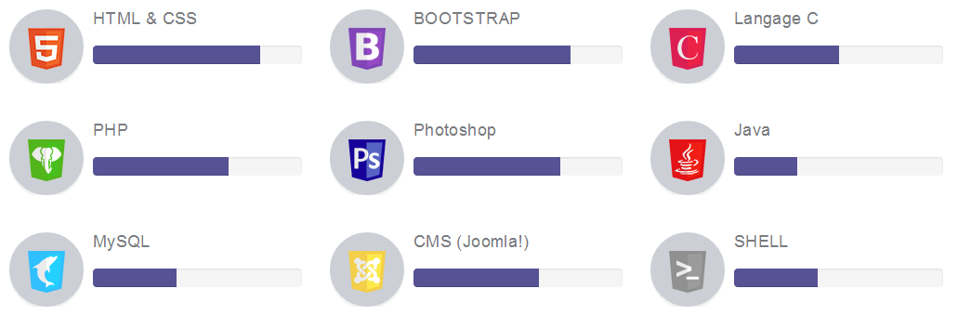

Informations complémentaires : Langues :

Rugby : 3 ans en club Anglais : courant

Espagnol : notions

